Формат А4. Шрифт – Times New Roman.
Поля: верхнее – 2,7 см; нижнее – 3,4 см; левое, правое – 2,0 см.
Расстояние: до верхнего колонтитула – 2 см; до нижнего колонтитула – 2,7 см (диалоговое окно «Параметры страницы», вкладка «Источник бумаги»).

УДК 624.04 (11 пт, интервал после абзаца – 6 пт)
И.И. Иванов, студент
С.С. Сидоров, кандидат технических наук, доцент
Научный руководитель:
П.П. Петров, доктор технических наук, профессор (курсив, 11 пт, отступ слева – 1 см,
выравнивание по левому краю)

НАЗВАНИЕ СТАТЬИ
(ПРОПИСНЫЕ БУКВЫ, 12 ПТ, ОТСТУП СЛЕВА – 1 СМ,
АБЗАЦ/ИНТЕРВАЛ: ПЕРЕД – 12 ПТ, ПОСЛЕ – 9 ПТ)
Аннотация. Должна быть структурированной и содержать: актуальность, цель, материалы и методы, результаты, выводы. Объем не менее 40 слов. В аннотации не должно быть ссылок на литературу и малоизвестных или неизвестных сокращений и аббревиатур. (9 пт, абзац/отступ слева – 1 см, абзац/первая строка/отступ слева – 0,4 см, абзац/интервал/после – 6 пт, выравнивание по ширине).
Ключевые слова: приводятся после аннотации и отражают основные понятия статьи, определяющие предметную область исследования, актуальность исследования, выстраиваются от общего к частному. Ключевые слова разделяются запятой, в конце точка не ставится. Их количество должно быть от 5 до 10 (10 пт, абзац/отступ слева – 1 см, абзац/первая строка/отступ слева – 0,4 см, абзац/интервал/после – 6 пт, выравнивание по ширине)
Требования к аннотации: аннотация должна отражать актуальность исследования, цель, материалы и методы, основные результаты и выводы по изучаемому вопросу. Объем 40–80 слов.
Требования к ключевым словам: отражают основные понятия статьи, не вошедшие в заголовок, предметную область исследования. Количество 5–10 слов.

Текст статьи (11 пт, абзац/первая строка/отступ слева – 1 см, выравнивание по ширине). Выделения в тексте можно проводить ТОЛЬКО курсивом или полужирным начертанием букв, но НЕ подчеркиванием. Из текста необходимо удалить все повторяющиеся пробелы и лишние разрывы строк (в автоматическом режиме через сервис Microsoft Word «найти и заменить»). Текст статьи должен быть структурирован аналогично аннотации. Введение включает в себя: актуальность темы исследования, обзор литературы по теме, постановку проблемы, формулировку цели и задач исследования. Методы: детально описываются методы и схема экспериментов/наблюдений с тем, чтобы позволить другим учёным воспроизвести результаты, пользуясь лишь текстом статьи; описываются материалы, приборы, оборудование, выборка и условия проведения экспериментов/наблюдений. Результаты: приводятся фактические результаты исследования (текст, таблицы, графики, диаграммы, уравнения, фотографии, рисунки). Заключение содержит интерпретацию полученных результатов исследования, включая: соответствие полученных результатов гипотезе исследования; ограничения исследования и обобщения его результатов; предложения по практическому применению; предложения по направлению будущих исследований. Заключение содержит краткие итоги разделов статьи без повторения формулировок, приведенных в них.
Таблицы следует помещать в текст статьи, они должны иметь нумерованный заголовок и четко обозначенные графы, удобные и понятные для чтения. Данные таблицы должны соответствовать цифрам в тексте и быть сгруппированы по четким критериям, однако не должны дублировать представленную в нём информацию. Тематический заголовок таблицы должен соответствовать ее содержанию. Ссылки на таблицы в тексте обязательны (табл. 1). Шрифт в таблице – 10 пт.
Таблица 1 (курсив, 11 пт, выравнивание по правому краю)
Составы растворных смесей (11 пт, абзац/интервал/после – 3 пт, выравнивание по центру)
Наименование  состава | ЦЕМ 1 42,5 Б, кг/м³ | Зола-уноса,  кг/м³ | Песок, кг/м³ | Вода,  кг/м³ | Хим. добавка,  кг/м³
Контрольный | 300 | – | 1245 | 290 | 0,7
5 % зола-уноса | 285 | 15 | 1245 | 290 | 0,7

Рисунки (графики, диаграммы, схемы, чертежи и другие иллюстрации, рисованные средствами MS Office) должны быть сгруппированы. Фотографии, отпечатки экранов мониторов (скриншоты) и другие нерисованные иллюстрации должны иметь разрешение 300 dpi. Все иллюстрации должны быть контрастными и четкими. Объем графического материала минимальный (за исключением работ, где это оправдано характером исследования). Каждый рисунок должен быть помещен в текст и сопровождаться нумерованной подрисуночной подписью. Ссылки на рисунки в тексте обязательны (рис. 1).

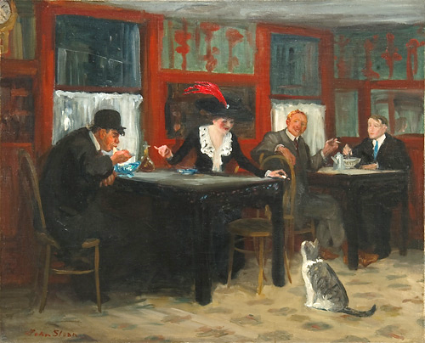

Рис. 1. Джон Слоан «Китайский ресторан», 1909 г., холст, масло (URL: https://gallerix.ru/storeroom/2026126947/
N/813718443/) (9 пт, абзац/отступ слева – 1 см, абзац/первая строка/выступ – 1 см, выравнивание по ширине)

Если рисунок состоит из нескольких частей, каждая часть должна иметь буквенное обозначение (рис. 2, а, б…) и название.

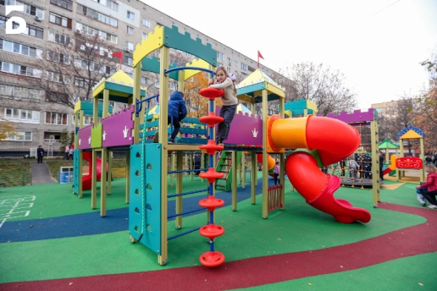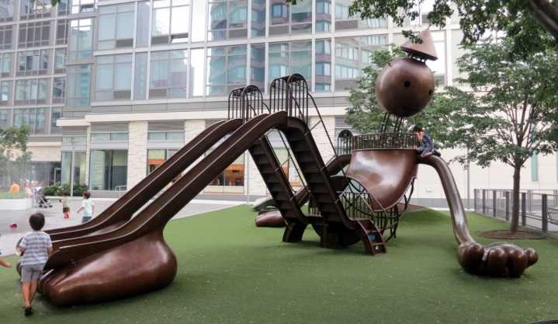

Рис. 2. Различие дизайна детских игровых площадок (ДИП) в России и Европе:
а – ДИП в России (URL: https://na-dache.pro/mesto-otdyha-na dache/42668-detskie-ploschadki-67-foto.html); б – ДИП «Гиганты Нью-Йорка», США (URL:https://rope-park.com/19-samyih-interesnyih-detskih-ploshhadok-v-mire/)
Если иллюстрация не принадлежит автору статьи и приводится из источника, необходимо указать его авторство и ресурс (ссылку), откуда изображение было скопировано. Изображение должно быть разрешено к использованию. Информация об ограничениях, как правило, размещена на сайтах в разделе «Использование материалов».
Статья не должна заканчиваться таблицей или рисунком. Обязательно нужно добавить два-три предложения заключительного текста.
На нумерованную формулу в тексте должна быть ссылка (1):
. (1)
(формула – 11 пт, абзац/интервал/перед – 2 пт абзац/интервал/после – 2 пт, выравнивание по центру, номер формулы (при наличии) – по правому краю)
Список источников приводится в конце статьи. Ссылки на каждый источник списка даются в тексте работы в порядке упоминания. Прежде всего приводятся ссылки на научные издания, опубликованные за последние 5 лет. Приветствуется упоминание ранее опубликованных научных работ вашей кафедры. Число цитируемой литературы должно составлять от 3 до 15 источников. В список НЕ ВКЛЮЧАЮТСЯ нормативно-правовые акты, ГОСТ, СНИП и другие источники, не имеющие авторства. Ссылки на них приводятся постранично в виде сносок. Не допускается использовать материалы сайтов «Википедия», «Студопедия» и других источников, не гарантирующих достоверность информации. При цитировании ставятся кавычки « ». Ссылка оформляется в квадратных скобках, например [1, с. 5]. Возможно оформление ссылки без указания страницы, если нет прямой цитаты. Для учета в специализированных базах данных научного цитирования в списках цитируемой литературы необходимо указывать код DOI и/или EDN. Каждый источник должен быть однозначно идентифицирован.
Об использовании технологии искусственного интеллекта. В случае использования технологий искусственного интеллекта (ТИИ) при написании работы автор исследования должен открыто указать в разделе «Материалы и методы» (или в аналогичном разделе статьи), как именно и какой инструмент ИИ был использован. Все сгенерированные ИИ сведения авторам необходимо проверить.
Список источников
- Размер шрифта 9 пт, нумерованный список, абзац/отступ слева – 0,75 см, абзац/первая строка/выступ – 0,25 см, выравнивание по ширине)
Примеры оформления источников:
Книга
- Климов Е.С., Бузаева М.В. Природные сорбенты и комплексоны в очистке сточных вод. Ульяновск : Изд-во УлГТУ, 2021. 201 с. ISBN 978-5-7408-0240-4
Книга, переведенная на русский язык
- Лутц М. Изучаем Python : пер. с англ. Санкт-Петербург : Символ-Плюс, 2019. 190 с. . ISBN 978-5-7408-0240-Х
Статья в журнале
- Мицаева Х.В., Поляков Е.Н. Современные тенденции в проектировании детских игровых площадок // Вестник Томского государственного архитектурно-строительного университета. 2023. Т. 25. № 5. С. 23–37. DOI: 10.31675/1607-1859-2023-25-4-23-37. EDN: WICPAH
Труды конференций
- Калина А.Д., Коробков С.В. Численное моделирование прогрева бетона балочного перекрытия // Избранные доклады 69-й Университетской научно-технической конференции студентов и молодых ученых. Томск : Изд-во Том. гос. архит.-строит. ун-та, 2023. С. 110–113. EDN: WUDQKL
Патенты
- Патент № 2503628 Российская Федерация, МПК C03B 37/04 (2006.01). Плазменная установка для получения тугоплавкого силикатного расплава : № 2012126227/03 : заявл. 22.06.2012 : опубл. 10.01.2014 / Волокитин О.Г., Тимонов Е.В., Волокитин Г.Г., Никифоров А.А., Чибирков В.К. 8 с.
Источник со ссылкой на интернет
- Дубовиченко С.Б. Избранные методы ядерной астрофизики. LAP LAMBERT Academic Publishing, 2014. 480 с.
URL: www.lap-publishing.com/catalog/details/store/de/book/978-3-659-34710-8/избранные-методы-ядерной-астрофизики (дата обращения: 18.10.2015).
- Общероссийская физкультурно-спортивная общественная организация «Российская ассоциация спортивных сооружений». URL: https://www.rasf.ru/upload/docs/sport_obect.pdf (дата обращения: 10.07.2022).

